毕业论文格式排版小技巧

方法/步骤

我们打开论文文档，点击文档左上方显示格式按钮（两个大写字母A的标志）[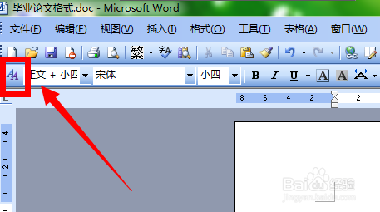](http://jingyan.baidu.com/album/ab0b5630b05ad5c15afa7d2c.html?picindex=2)

或者，点击菜单栏格式，选择样式和格式[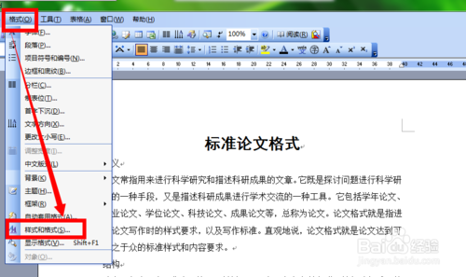](http://jingyan.baidu.com/album/ab0b5630b05ad5c15afa7d2c.html?picindex=3)

在文档右侧将显示出样式和格式工具栏，我们可以看到章节自动编号有标题1、标题2、标题3，分别表示一级、二级、三级标题

[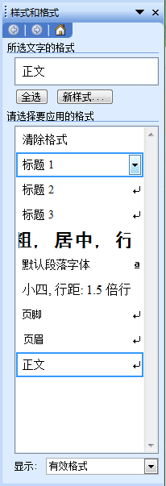](http://jingyan.baidu.com/album/ab0b5630b05ad5c15afa7d2c.html?picindex=4)

我们先选择标题1进行设置，点击标题右边的倒三角符号，在下拉菜单中选择修改

[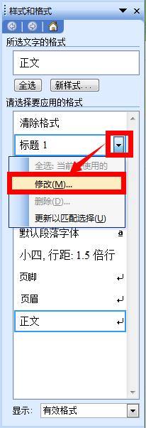](http://jingyan.baidu.com/album/ab0b5630b05ad5c15afa7d2c.html?picindex=5)

在样式修改对话框中，我们可以对样式的名称进行更改或者不改，格式区域，根据个人对一级标题的字体要求进行设置[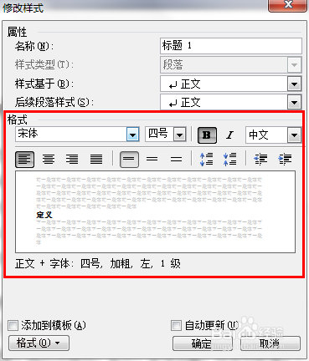](http://jingyan.baidu.com/album/ab0b5630b05ad5c15afa7d2c.html?picindex=6)

点击左下方的格式按钮，我们将可以对一级标题的字体、段落、制表位、边框、语言、图文框、编号、快捷键等等进行更详细的设置，这里我们选择编号[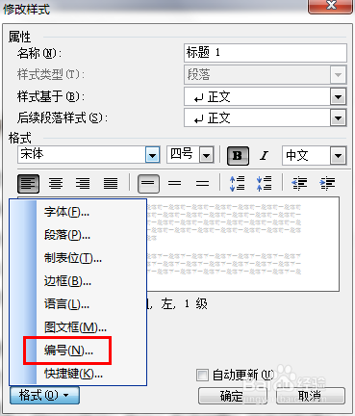](http://jingyan.baidu.com/album/ab0b5630b05ad5c15afa7d2c.html?picindex=7)

进入项目符号和编号对话框，点击多级符号栏目，选择我们想要的编号格式，再点击自定义[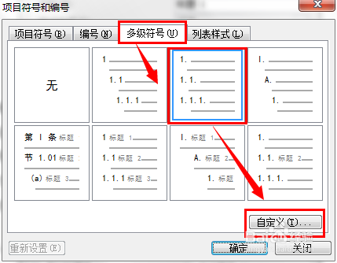](http://jingyan.baidu.com/album/ab0b5630b05ad5c15afa7d2c.html?picindex=8)

进入自定义多级符号列表，级别选择1，编号格式将看到灰色的1，在预览图里可以看到该一级标题的显示效果，我们还可以点击高级按钮进行其他方面的设置[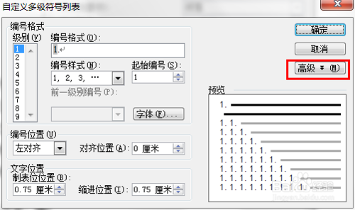](http://jingyan.baidu.com/album/ab0b5630b05ad5c15afa7d2c.html?picindex=9)

在编号后面，我们可以选择空格，这样数字编号后将空出一格，再显示标题内容，显得更加美观，在预览图可以直接查看效果，然后点击确定退出[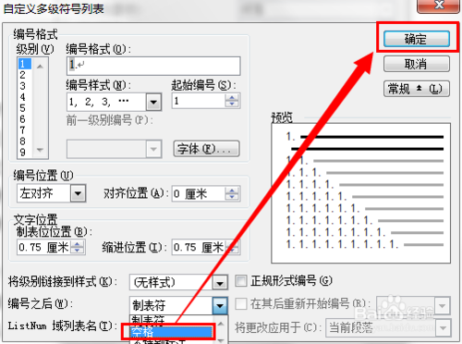](http://jingyan.baidu.com/album/ab0b5630b05ad5c15afa7d2c.html?picindex=10)

这时，我们把光标放在一级标题上任何位置，点击样式和格式工具栏中设置好样式的标题1，即可看到一级标题自动标上编号了[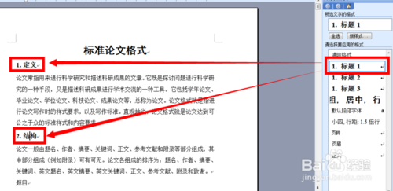](http://jingyan.baidu.com/album/ab0b5630b05ad5c15afa7d2c.html?picindex=11)

接下来设置二级标题，跟一级标题设置方法一样，点击标题2下拉菜单的修改选项

进入样式修改，样式基于标题1，然后同样设置字体格式，点击格式按钮，选择编号

在项目符号和编号对话框中，我们这时需要选择有标题1显示的编号格式，再点击自定义

进入自定义多级符号列表，级别选择2，在编号格式可以看到显示灰色的1.1，编号后一样选择空格，在预览图直接看到二级标题的效果，点击确定退出[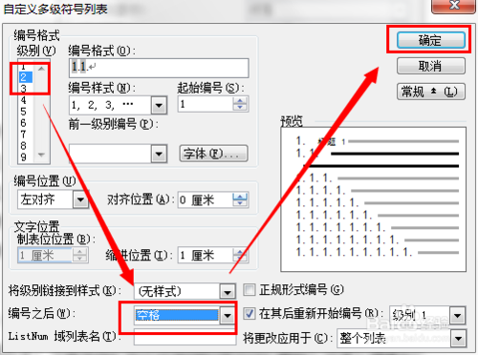](http://jingyan.baidu.com/album/ab0b5630b05ad5c15afa7d2c.html?picindex=15)

方法相同，选择二级标题，点击标题2，二级标题自动编号并带上相应的字体格式

接着是三级标题的设置，方法同二级标题，只是在多级符号格式中需要选择含有标题2的格式栏目，再点击自定义

自定义多级符号列表中，级别选择3，其他方法亦然，点击确定退出即可

选中三级标题，点击标题3，标题同样带上编号以及格式[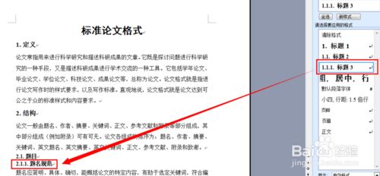](http://jingyan.baidu.com/album/ab0b5630b05ad5c15afa7d2c.html?picindex=19)

这样，章节标题的自动编号就完成了，不仅美观而且方便，只要删除某个标题，系统都会自动更新，不用每次手动去修改编号了